Historias ue importan
Proyecto financiado por las Ayudas para Actividades y Proyectos de la Oficina
de Cooperación al Desarrollo de la Universidad de Sevilla (curso 2022-23).

¿En gué consiste?

¿Alguna vez has tenido ganas de compartir la historia de tu vi da ? ¿De hacer llegar tus aprendizajes a quienes están por enfrentarse a caminos que has recorrido?

Historias que importan está dirigido a migrantes que quieran hacer una reflexión sobre sus vidas, crear algo que perdure y que pueda ayudar a otras personas.

Nuestro objetivo será rememorar desde la creatividad los eventos que te hacen ser quien eres por lo que has vivido, y cómo lo has afrontado.

Tu historia

Sesiones

De 18:30 a 20:00

Sesión 1: Apertura (07/02/2024)

Esta sesión está dedicada a conocernos. Detallaremos el contenido de las sesiones, los materiales disponibles y hablaremos de nuestras expectativas sobre el taller.

Sesión 2: Mi maleta (14/02/2024)
¿Qué dejamos?, ¿qué nos llevamos?
En este ejercicio práctico reflexionaremos sobre los objetos significativos de nuestra historia.

Sesión 3: Contar la historia (23/02/2024)

Un recorrido por tus origenes, lo que te han contado que eres o deberías ser y lo que hoy sientes que eres.

Sesión 4: Carta al pasado (O 1/03/2024) Escribe a alguien significativo de tu pasado.
Reconstruiremos la experiencia vivida y cómo nos sentimos respecto a ella.

Sesión 5: Cierre (08/03/2024)

En esta ultima sesión hablaremos de la experiencia en las sesiones. Se explicará cómo va a ser la edición del libro y se hablará de las presentación que se realizará una vez esté publicado.

¿Cómo participar?

La inscripción es gratis y el taller está limitado a 10 plazas. Envía un correo a historiasqu eimportan2023@gmail.com
para inscribirte y preguntar cualquier duda.
El lugar, las fechas y los horarios son:

Centro Cívico Hogar San Fernando
C/ Don Fadrique, 59 41009
Sevilla
Todas las sesiones serán de 18:30 a 20: 00 : Sesión 1 (07/02/2024) Sesión 4 (O 1/03/2024)
Sesión 2 (14/02/2024) Sesión 5 (08/03/2024)
Sesión 3 (23/02/2024)

@

Editaremos un libro

Las personas que deseen participar
verán sus historias publicadas en un libro
que compilará los trabajos realizados.

Te llevarás una copia física y otras copias serán distribuidas en Sevilla Acoge, Fundación Triángulo, Alianza por la Solidaridad, Fundación Cepaim
y en la Universidad de Sevilla.
El libro será presentado en las Jornadas

del Máster de migraciones internacionales
de la Universidad de S evilla .

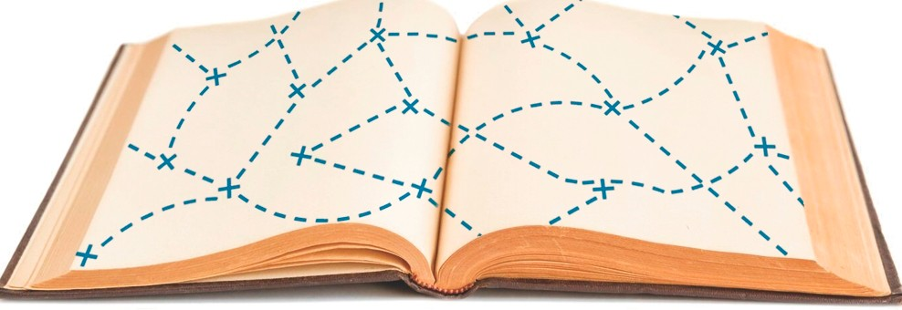

510.q,C
l '"
Utt }
VICERRECTORADO DE SERVICIOS SOCIALES,
CAMPUS SALUDABLE, IGUALDAD Y COOPERACIÓN
Oficina de Cooperaciónal Desarrollo

OBJETIV ()S
DE DESARROLLO

SOSTENIBLE

®
LVH

LA30RATORIO e€ ACilV IDADHUMANA

Fundación
-
Acoge
Sevilla

/\/\1\/ Alianza por la Member of
/ O O O Solidaridad act!onaid

